Конспект НОД
игра путешествие «Африка».
средняя группа
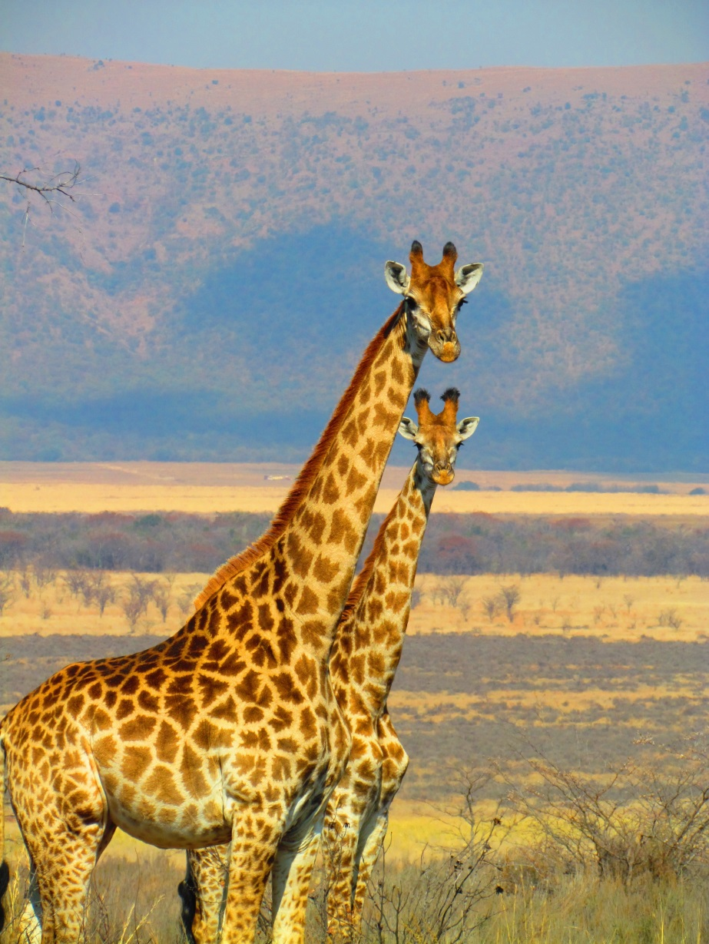

Воспитатель Артемьева Т.Л.

Тюмень, 2020г
Задачи:
1) Закреплять умение собирать целое из частей.
2) Закреплять умение украшать изделие с помощью нетрадиционных материалов.
3) Продолжать учить детей отгадывать загадки.
Ход НОД:
1.Введение в игровую ситуацию.
- Здравствуйте ребята! Смотрите, ребята к нам пришло письмо. Кто изображён на письме?
Всех на свете он добрей,
Лечит он больных зверей,
И однажды бегемота
Вытащил он из болота.
Он известен, знаменит,
Это доктор …
(Айболит)
- Правильно Айболит. Давайте прочитаем, что же он пишет. «Я отправился в жаркие страны лечить больных зверей, но с одной задачей справиться не смогу, мне нужна ваша помощь. Приезжайте поскорей! Отгадав эти загадки, вы узнаете, каких зверей я уже вылечил».
Он большой неимоверно -
Больше всех зверей, наверно.
Как шар воздушный – голова,
А ростом - этажа на два.
Его я в гости приглашу,
И - накормлю, и – почешу.
Но не войдет в квартиру он.
Все потому, что - это …
(Слон)
Как он смотрится красиво!
Как прекрасна его грива!
Солнышко сияет в ней!
Настоящий царь зверей!
Если только зарычит,
Каждый в страхе задрожит
И смолкает, присмирев...
Хоть красив, но грозен ...
(Лев)
Полосатую тельняшку
Натянули на Коняшку.
Полосатый хвост и нос!
Эй, откуда ты Матрос?
(Зебра)
Вот лежит в воде давно
Всё зеленое бревно;
Любит Африканский Нил
Наш зубастый
(Крокодил).
Очень любим всех дразнить,
Насмехаться и шалить.
Вызываем часто смех,
С пальмы достаём орех.
Часто кушаем бананы,
Мы – «кривляки» …
(Обезьяны)
- А отгадав следующие загадки, вы узнаете, где находится и куда приглашает нас Айболит.
Самый теплый материк
Живописен и велик.
Тут живет среди саванн
Много львов и обезьян.
(Африка)

- Мы отправляемся в Африку. А на чём мы будем путешествовать, мы сейчас отгадаем.
Для него родимый дом –
Это наш аэродром.
Он проделал долгий путь,
Чтоб немного отдохнуть.
А когда он отдохнёт,
Вновь отправится в полёт.
(Самолёт)

- Правильно, вначале мы отправимся на самолёте. Отгадайте ещё, на чём мы будим добираться.

Братцы в гости снарядились,
Друг за друга уцепились,
И помчались в путь далек,
Лишь оставили дымок.
(Поезд)

Подвижная игра:
- Встаём на ноги и заводим самолёты - руки перед грудью, крутящие движения – рычим. Руки в сторону - хаотично передвигаемся по залу.
- Приземлились, пересаживаемся в поезд. Дети встают паровозиком.
Дыхательная гимнастика.
- Садимся в вагончики и поехали! Повторяйте за мной. Глубокий вдох носом выдох через рот при выдохе произносим: «Чух! Чух!»

- Следующая станция! Проходите к столам. Посмотрим, что нас здесь ждет. Переворачивайте конверты. Нужно собрать картинки африканских зверей.
Дидактическая игра.
- Если правильно соберём картинки, то получится изображение зверей, живущих в Африке.
Справились молодцы, ну поехали дальше!
Дыхательная гимнастика.
- Садимся в вагончики и поехали! Повторяйте за мной. Глубокий вдох носом выдох через рот при выдохе произносим: «Чух! Чух!»

- Ой! Посмотрите, кто там сидит веселиться!?

Там, где с деревьев свисают лианы,
Разные в джунглях живут обезьяны,
Лазают там шимпанзе, павианы,
Есть и гориллы, орангутаны.

- Ребята, обезьянки очень любят повторять движения. Давайте и мы вместе с ними поиграем. (Танцуем, поём, выполняя движения под песню «У жирафа - пятна, пятнышки»).

- Молодцы поехали дальше. Садимся в вагончики и повторяем за мной. Глубокий вдох носом выдох через рот при выдохе произносим «Чух! Чух!»
- Следующая станция. Ой, смотрите да это же доктор Айболит.
Доктор Айболит: «Здравствуйте ребята! Нужно помочь жирафам.
А, что же с ними не так? (Ответы детей).
- Да, у них нет пятнышек. Давайте им поможем. Подходите к столам. Пятнышки мы сделаем чечевицей.
- Ну, вот мы помогли жирафам. Ваши работы мы отправим на выставку. А сейчас давайте отправимся в детский сад. Полетим на самолёте.
Подвижная игра: Завели самолёты - руки перед грудью, крутящие движения – рычим. Руки в сторону - хаотично передвигаемся по залу. На посадку! – приземляемся на ковёр.
О каких животных обитающих в Африке вы сегодня узнали? Скажите, вам понравилась путешествовать?

